基于Linux下的QT记事本的实现

**1.项目使用**

src是源代码目录，在Linux操作系统中安装QT 5.0以上版本，打开pro文件即工程文件就可以运行



因为QT是跨平台的，如果老师没有时间搭建环境，我已经将windows下面的相关的库打包，老师可以直接在Windows10运行可执行程序文件夹下的exe文件就可以了

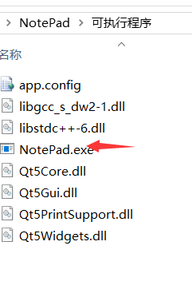

**2. 项目演示**

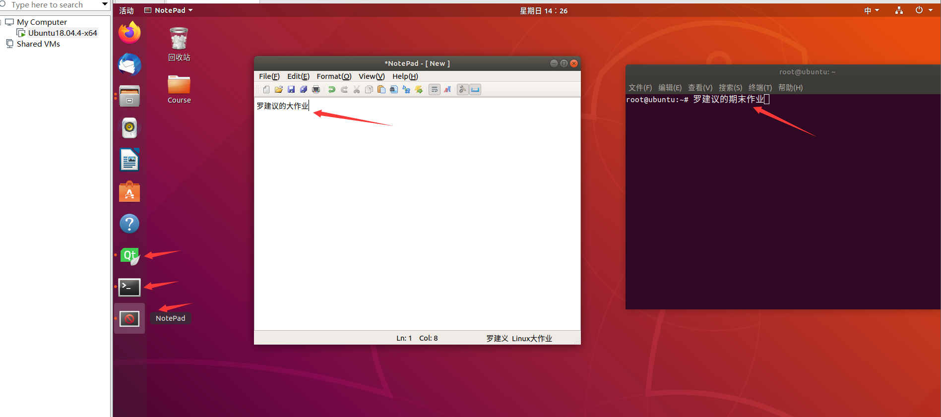



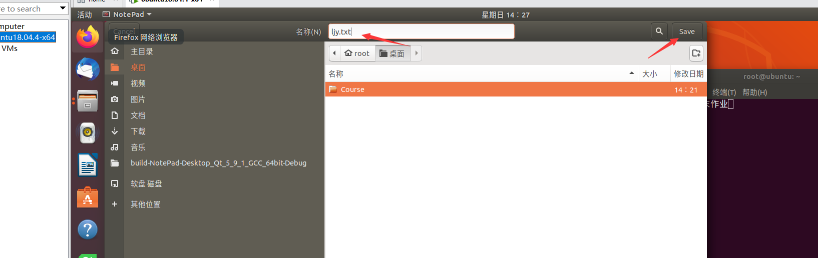

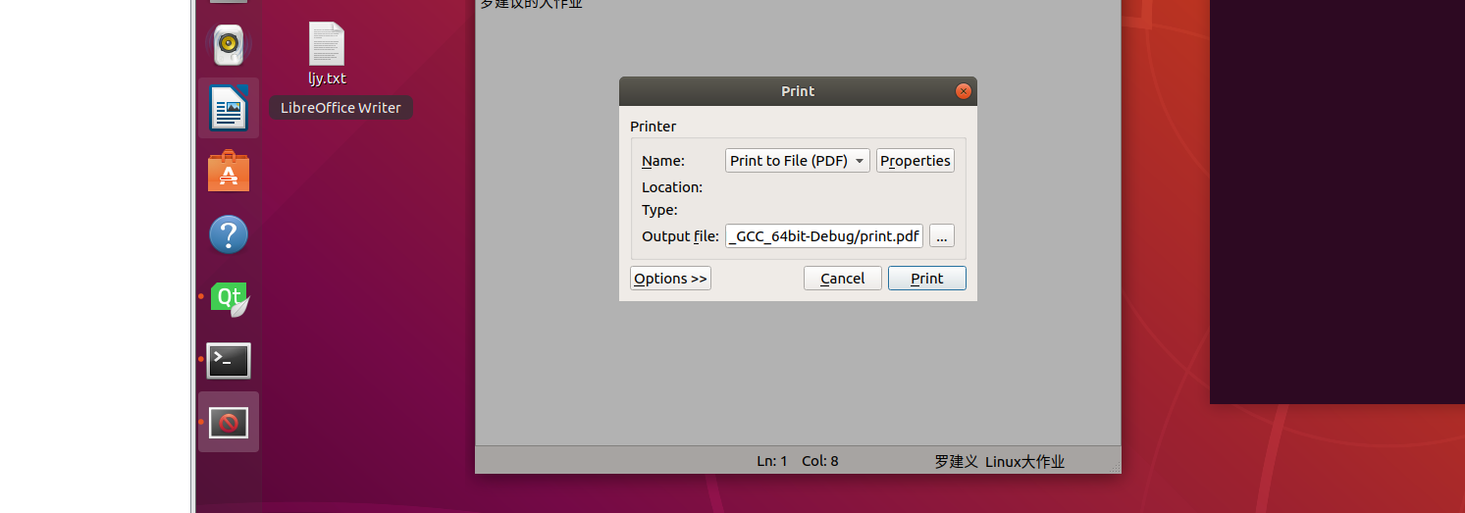

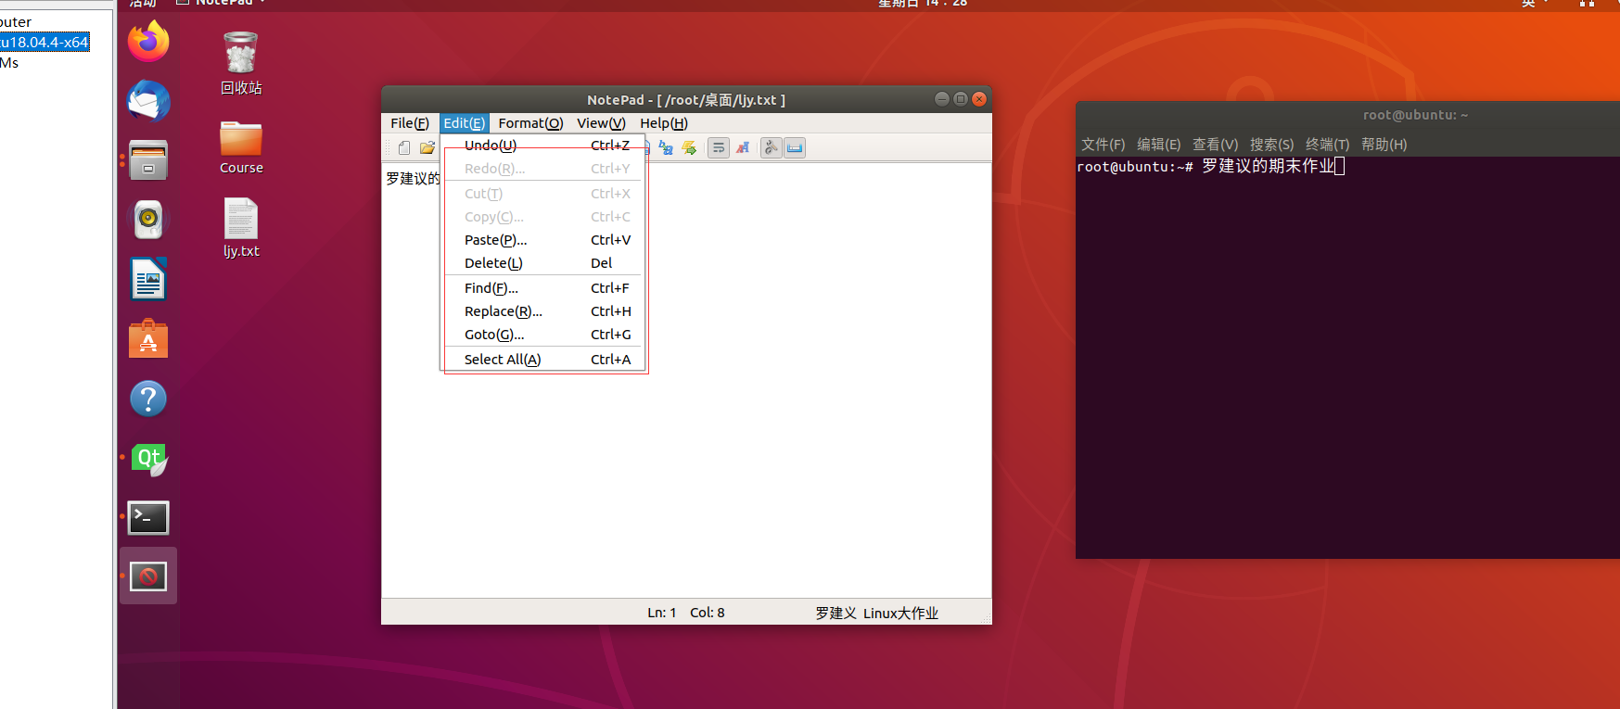

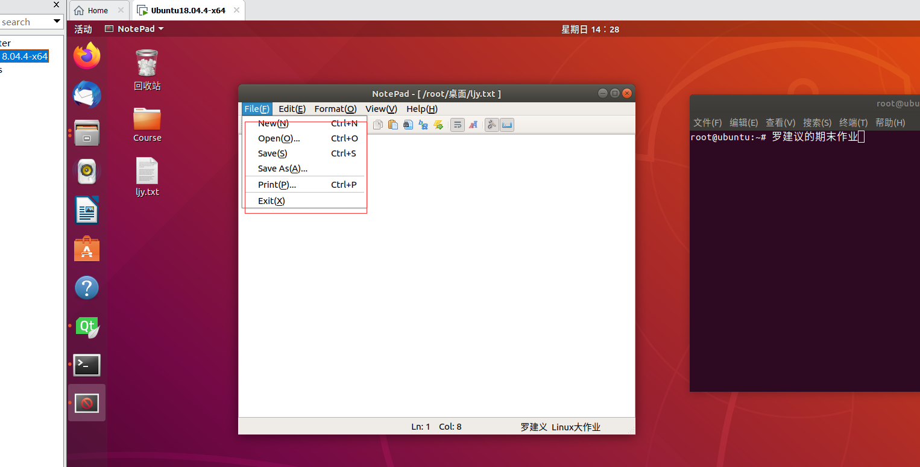

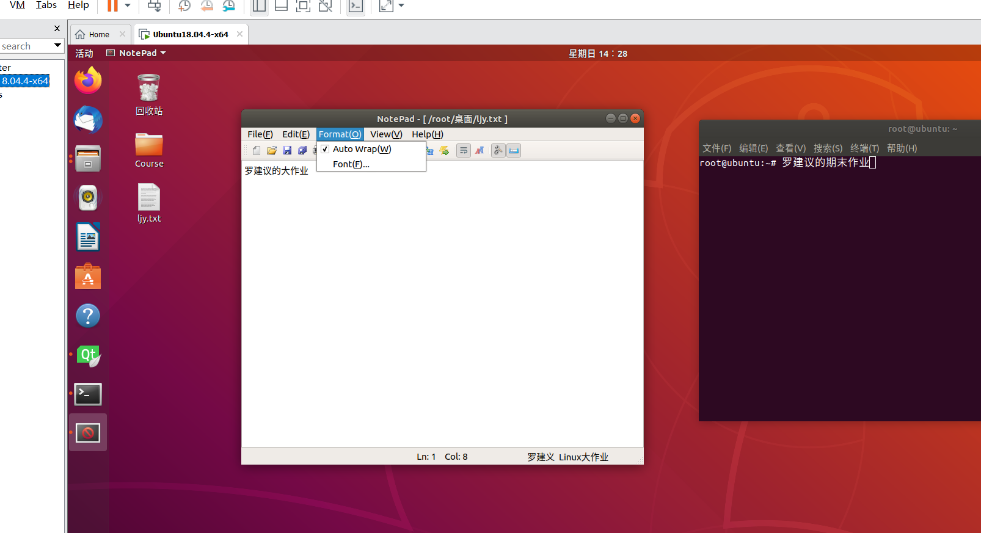

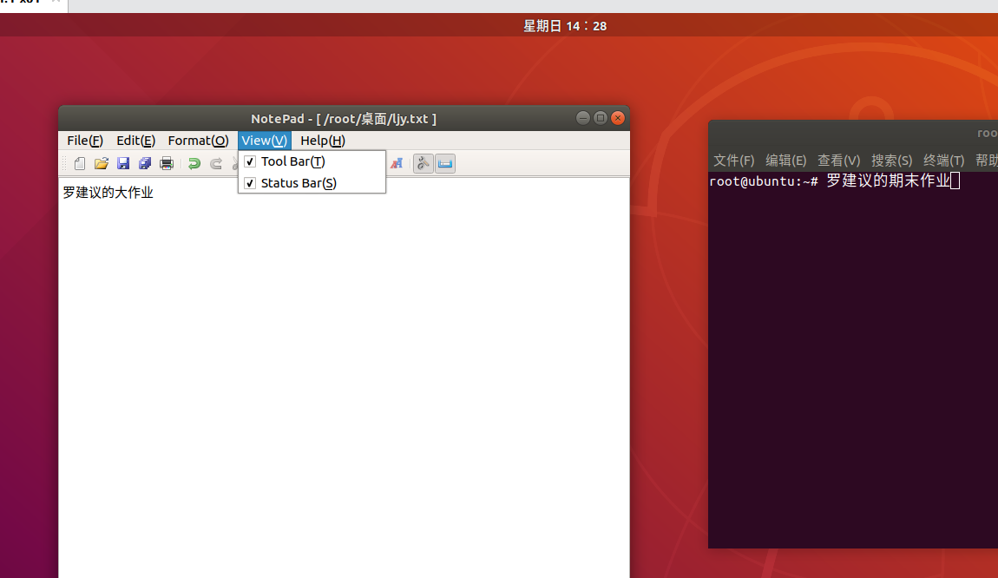

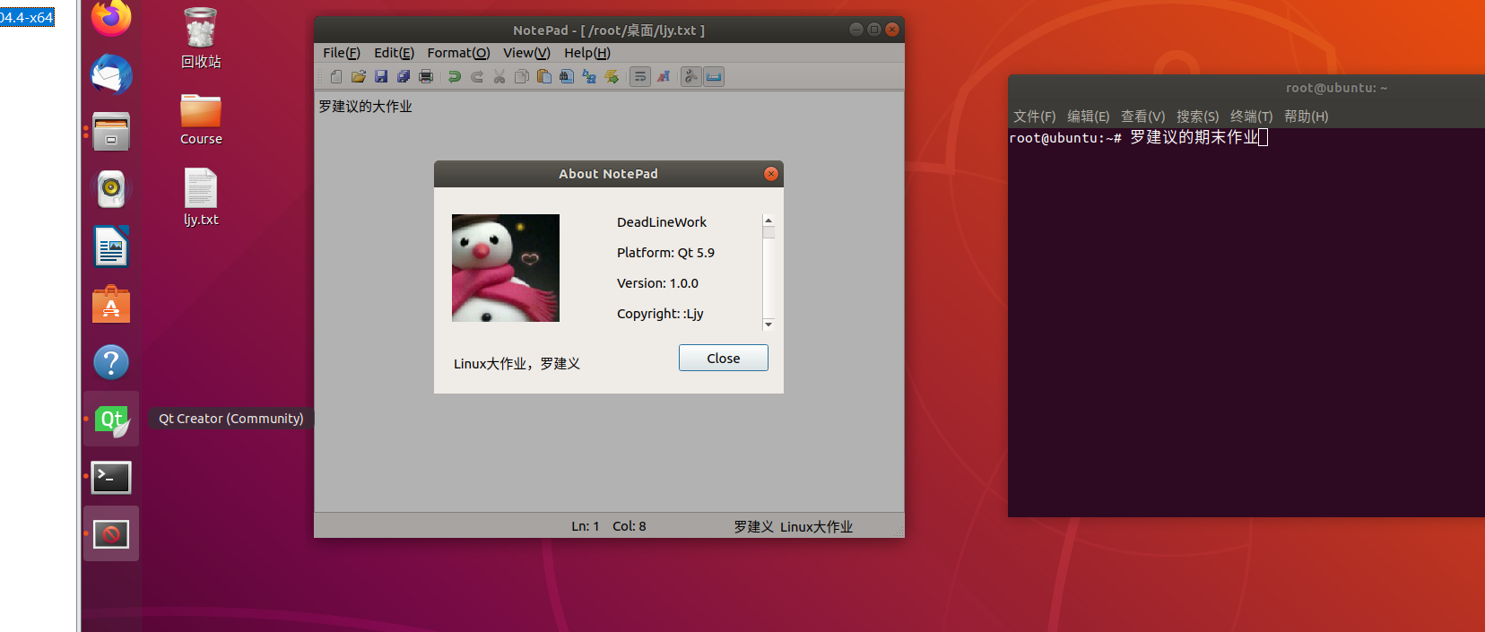

**3项目架构设计**

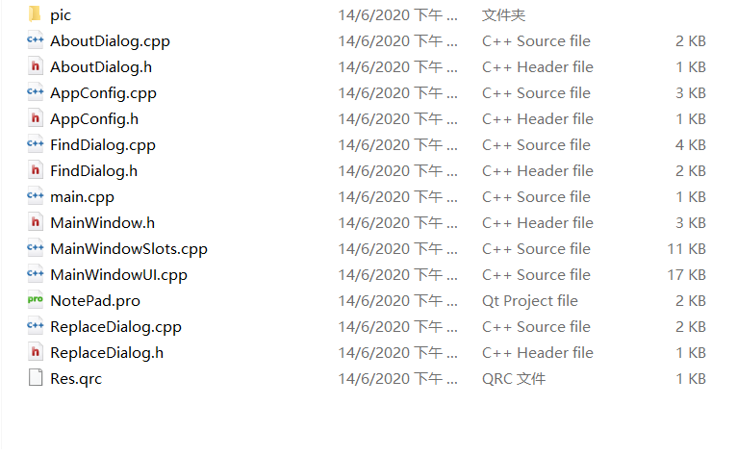

main.cpp是整个项目的入口

核心窗口类为Main Window

FindDialog 是一个查找对话框的实现，ReplaceDialog是一个替换对话框的实现，这两个对话框可以类比Windows下面的对话框

Appconfig 是一个配置文件类，里面记录了，字体的大小，是否换行等用户配置的信息，就不用每次打开记事本需要重新设置